[Home page](index.htm)

[Analisi](analisi.htm)

[Classe quinta](classe%20quinta.htm)

STUDIO COMPLETO

DI UNA FUNZIONE ALGEBRICA RAZIONALE FRATTA

Esempio G:



**1)** **Classificazione e C.E.**:

Funzione algebrica razionale fratta di terzo grado,

C.E.:  simbologia insiemistica

 simbologia topologica

**2)** **Simmetrie**:

La funzione è simmetrica rispetto all’origine degli assi cartesiani, cioè è dispari perché si verifica la condizione , infatti ponendo  si ha che  .

**3)** **Studio del segno**:

Si pone:  ossia:





**-1**

**0**

**1**

***x***



**N(x)**

**D(x)**

**_**

**+**

**+**

**_**

**0**

La funzione è positiva per  e per , è negativa per  e per , inoltre, è nulla per  mentre non esiste per.

**4) Intersezione con gli assi cartesiani**:





La funzione data passa per l’origine degli assi cartesiani.

**5)      Asintoti**:

La funzione ha tre asintoti: due verticali ed uno orizzontale, infatti:

sapendo che  e  allora  è l’equazione del primo asintoto verticale, ovviamente, essendo una funzione dispari, l’altro asintoto verticale ha equazione , infatti si ha:  e 

Per determinare l’equazione dell’asintoto orizzontale si calcolano i seguenti limiti:



Poiché 

e 

se ne deduce che la funzione data è asintotica all’asse delle ascisse.

Per determinare l’asintoto orizzontale si può applicare la regola di De L’Hôpital, cioè

 e 

Pertanto, l’equazione dell’asintoto orizzontale è 

**6) Crescenza o decrescenza**:

Calcolando la derivata prima si ha:

,

Studiando il segno della derivata prima si ottiene:



***il******numeratore è sempre negativo per ogni valore dell’asse reale***



***il******denominatore è sempre positivo per ogni valore del dominio***

**(-1)**

**(1)**

***x***



**N(x)**

**D(x)**

**_**

**_**

**_**

pertanto, essendo la derivata prima sempre negativa nel dominio, la funzione data è sempre decrescente dove è definita.

1. **Massimi, minimi relativi e flessi a tangente orizzontale**:

poiché la derivata prima non si annulla la funzione data non presenta punti stazionari.

1. **Concavità e convessità**:

Calcolando la derivata seconda si ottiene

, cioè  ossia

 , semplificando si ha

, svolgendo i calcoli si ha

, cioè



Studiando il segno della derivata seconda della funzione si ottiene:





**-1**

**0**

**1**

***x***



**N(x)**

**D(x)**

**_**

**+**

**+**

**_**

**0**

pertanto, per  e per  la derivata seconda è negativa, quindi la funzione data è concava verso il basso, mentre per  e per la derivata seconda è positiva, quindi la funzione data è concava verso l’alto, inoltre, la derivata seconda si annulla nell’origine degli assi cartesiani.

1. **Flessi a tangente obliqua**:

La funzione data presenta un punto di flesso discendente a tangente obliqua nell’origine degli assi cartesiani, infatti si osserva che .

Per determinare l’equazione della tangente obliqua si utilizza la seguente formula:  dove . Pertanto, si ottiene: , ossia l’equazione della tangente obliqua nel punto  è: , cioè la bisettrice del secondo e quarto quadrante.

1. **Grafico**:

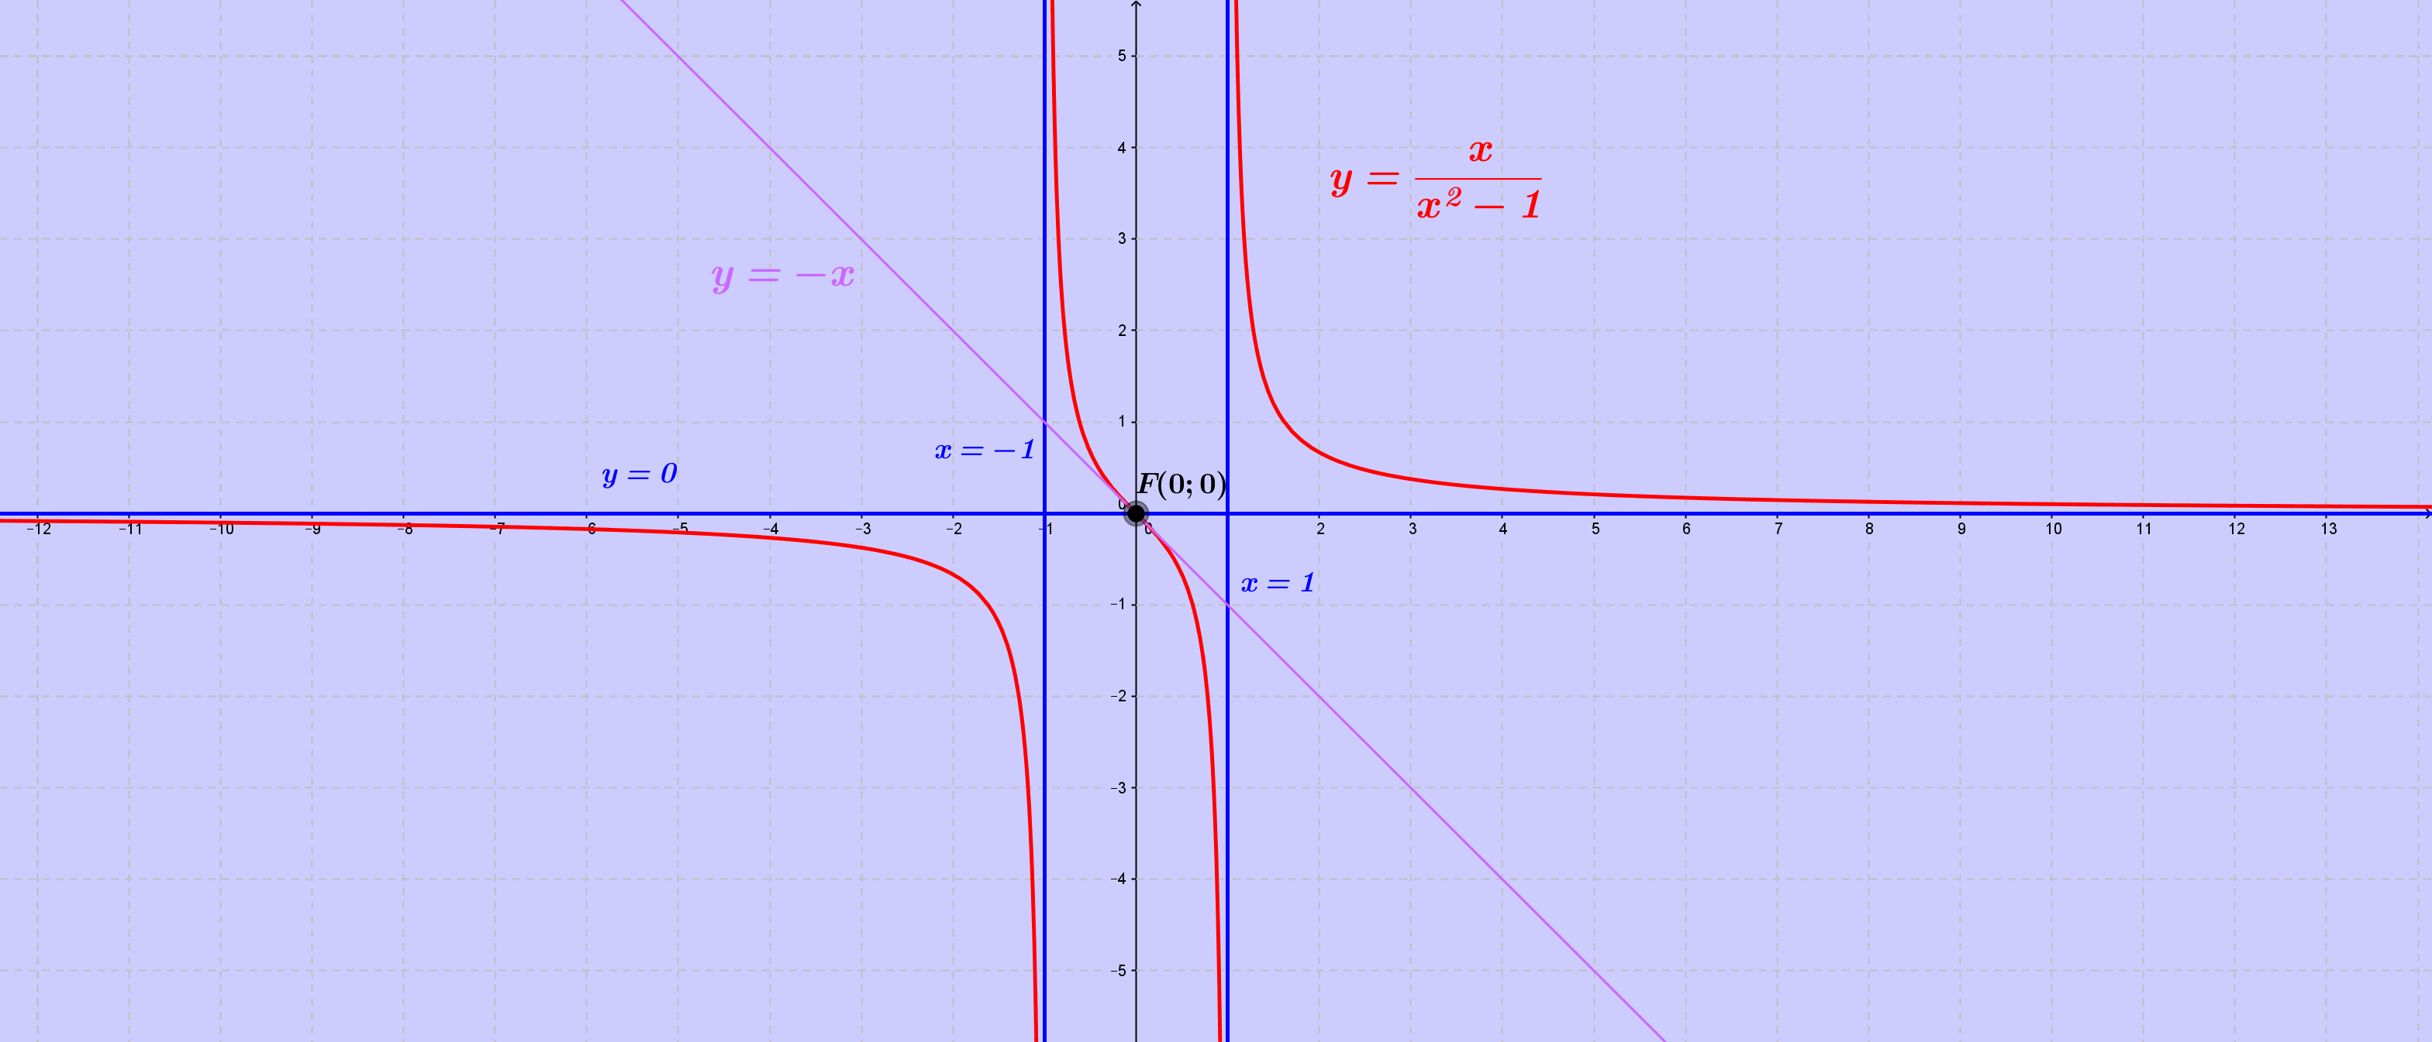

Torna su